**Védett fajok**

A Magyarországon fokozottan védett állatok adatainak gyűjteményét vizsgáljuk a következő adatbázisban. Az allat.txt állomány a fokozottan védett állatfajok legfontosabb adatait tartalmazza. A kategoria.txt-ben az állatok rendszertani elnevezései, az ertek.txt-ben az állatok eszmei érték csoportjai vannak megadva.

1. Készítsen új adatbázist allatfajok néven! Importálja az adattáblákat az adatbázisba allat, kategoria és ertek néven! A txt-típusú adatállományok tabulátorokkal tagolt, UTF-8 kódolásúak, és az első soruk tartalmazza a mezőneveket.

2. Beolvasás után állítsa be a megfelelő adatformátumokat és kulcsokat!

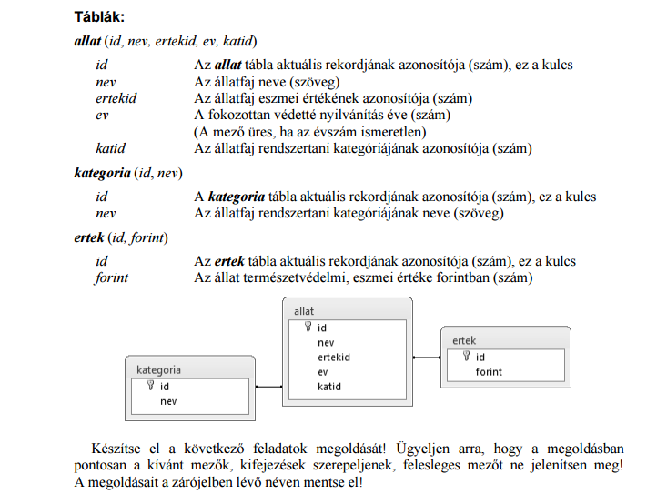

3. Listázza ki lekérdezés segítségével ábécérendben azokat az állatfajneveket, amelyekben szerepel a „bagoly” szórészlet!

4. Számolja meg lekérdezés segítségével, hogy az állatfajok fokozottan védetté nyilvánítása közül hány történt 1850 és 1950 között (e két évszámot is beleértve)!

5. Adja meg lekérdezés segítségével, hogy rendszertani kategóriánként hány állatfaj van az adatbázisban! A listában a kategória neve és a darabszám jelenjen meg, az utóbbi szerint csökkenő sorrendben!

6. Készítsen lekérdezést, amelyben a madarak nevét listázza ki a fokozottan védetté nyilvánítás évével együtt! A nevek ábécérendben jelenjenek meg!

7. Adja meg lekérdezés segítségével, hogy melyik évben és mely állatot nyilvánították utoljára fokozottan védetté Magyarországon! Ha egyszerre több állatnév szerepelne a megoldásban, akkor megadható az összes, de elegendő egyet megadni.

8. Sorolja fel lekérdezés segítségével a dunai ingolával azonos eszmei értékű állatokat! A listában a „dunai ingola” ne szerepeljen!

9. Írassa ki lekérdezés segítségével azoknak az állatfaj kategóriáknak a nevét, amelyeknél 1-nél több esetben nincs kitöltve a fokozottan védetté nyilvánítás éve!

10. Lekérdezés segítségével adja meg azokat a rendszertani kategórianeveket, amelyekhez nem tartozik fokozottan védett állat!

11. A sasoknak mennyi az össz eszmei értékük?

12. Melyik az a kategórianév, amelyben 10-nél több állat tartozik?

13. Melyik az a kategórianév, amelyhez a legtöbb állat tartozik?

14. Melyik állatnak van leghosszabb neve?//length

15. A kategórianeveket írjuk át nagybetűssé!//upper

16. A sasok nevében a szóközöket cseréljük le kötőjelekre!//replace

17. Írattassuk ki együtt az állatok neveit az értékükkel abc sorrendben!

18. Melyik az az állatfajta, amelynek a nevében a legtöbb ’a’ betű szerepel?//length, replace

19. Melyek azok a gémek, amelyek nevében van szóköz?//mid=substr, locate

[SELECT](http://localhost/phpmyadmin/url.php?url=http://dev.mysql.com/doc/refman/5.5/en/select.html) mid(nev,1,locate(' ',nev)) FROM `allat` where nev [like](http://localhost/phpmyadmin/url.php?url=http://dev.mysql.com/doc/refman/5.5/en/string-comparison-functions.html" \l "operator_like" \t "mysql_doc) "%gém"

SELECT allat.nev FROM allat where nev like "%gém" and length(nev)-length(replace(nev," ",""))>0;

20. Az eszmei érték típusát módosítsuk varchar(20) –ra és írjuk az összegek után a Ft szót!//concat